ข้อสอบพัฒนาทักษะการคิดวิเคราะห์

กลุ่มสาระการเรียนรู้ วิทยาศาสตร์ ชั้นประถมศึกษาปีที่ 1
หน่วยที่ 6 กระบวนการเปลี่ยนแปลงของโลก จำนวน 20 ข้อ

จงกา  ทับตัวอักษรตรงกับตัวเลือกที่ต้องการลงในกระดาษคำตอบ
1.  2.  3.  4.  5.  10.  11.  12.  13. | ถ้าสังเกตในดิน ควรจะพบสัตว์ชนิดใด  สิ่งใด ไม่ใช่ องค์ประกอบของดิน  ดินชนิดใดเม็ดดินมีขนาดใหญ่ เมื่อเปียกน้ำแล้วจะไม่เหนียวและไม่ติดมือ  ดินชนิดใดที่นำมาปั้นเป็นสิ่งของต่างๆ ได้ดี  จากคำตอบในข้อ 4 เป็นเพราะเหตุใด  ดินชนิดนั้นจึงนำมาปั้นสิ่งต่างๆ ได้ดี  ใช้ภาพที่กำหนด ตอบคำถามข้อ 10 – 13  ดินในกระป๋องหมายเลขใด ระบายน้ำได้ดีที่สุด  ดินในกระป๋องหมายเลขใด อุ้มน้ำได้ดีที่สุด  ดินในกระป๋องหมายเลข (1) – (3) เป็นดินชนิดใดเรียงตามลำดับ  ถ้าต้องการปลูกข้าว ซึ่งเป็นพืชที่ชอบน้ำ  ควรเลือกใช้ดินในกระป๋องหมายเลขใด | 6.  7.  8.  9.  14.  15.  16.  17.  18.  19.  20. | พืชที่ต้องการน้ำน้อยและทนแล้งได้ดี  ควรปลูกด้วยดินชนิดใด  ดินแต่ละแห่งมีสีแตกต่างกันเพราะอะไร  ดินที่อุ้มน้ำได้ดี แสดงว่ามีการระบายน้ำเป็นอย่างไร  คนใช้ประโยชน์จากดินในด้านใด  มากที่สุด  ดินชนิดใดเหมาะสำหรับปลูกพืช  ส่วนใหญ่  สิ่งของในข้อใดทำมาจากดิน  พืชในข้อใดปลูกบนดิน  ถ้าเทน้ำจำนวน 1 แก้วพร้อมๆ กันลงในดิน 3 ชนิด น้ำจะค้างอยู่บนผิวดินชนิดใดนานที่สุด  ส่วนใดของพืชที่ช่วยรักษาหน้าดินเมื่อมีฝนตกหนัก  สัตว์ในข้อใดช่วยพรวนดินให้ร่วนซุย  ข้อใดกล่าวถูกต้องเกี่ยวกับสมบัติของดิน
  ก. | มด | ข. | แมลงวัน
  ค. | แมลงสาบ
  ก. | เม็ดดิน | ข. | อากาศ
  ค. | พลาสติก
  ก. | ดินร่วน | ข. | ดินทราย
  ค. | ดินเหนียว
  ก. | ดินร่วน | ข. | ดินเหนียว
  ค. | ดินทราย
  ก. | หาได้ง่ายตามท้องถิ่นต่างๆ
  ข. | สีของดินเมื่อปั้นเป็นสิ่งของมีสี  สวยงาม
  ค. | เนื้อของดินมีความเหนียว ยึดเกาะ  กันได้ดี
  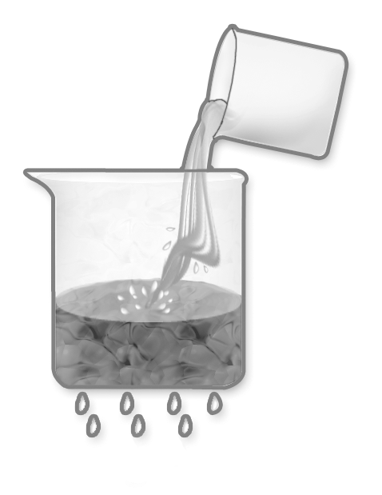
  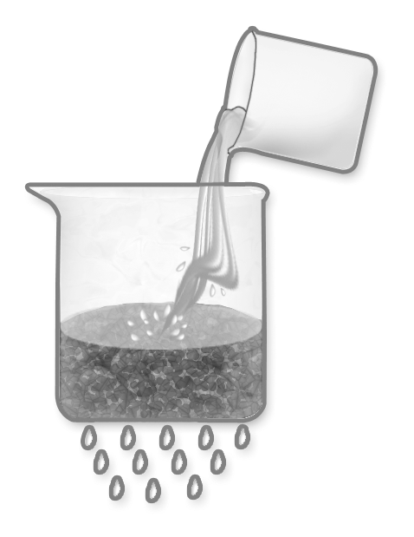
  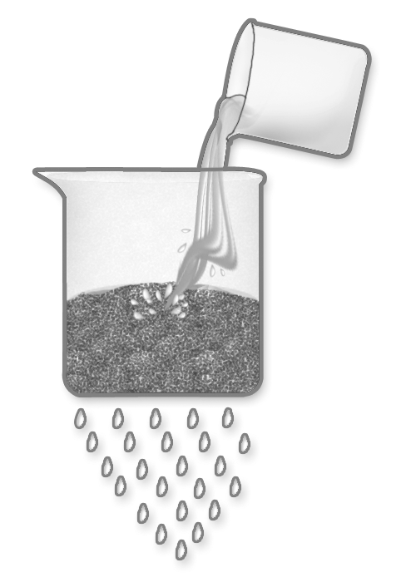
  (1 ) (2) (3)
  ก. | กระป๋องหมายเลข (1)
  ข. | กระป๋องหมายเลข (2)
  ค. | กระป๋องหมายเลข (3)
  ก. | กระป๋องหมายเลข (1)
  ข. | กระป๋องหมายเลข (2)
  ค. | กระป๋องหมายเลข (3)
  ก. | ดินเหนียว ดินทราย ดินร่วน
  ข. | ดินเหนียว ดินร่วน ดินทราย
  ค. | ดินทราย ดินร่วน ดินเหนียว
  ก. | กระป๋องหมายเลข 1
  ข. | กระป๋องหมายเลข 2
  ค. | กระป๋องหมายเลข 3
  ก. | ดินทราย
  ข. | ดินร่วน
  ค. | ดินเหนียว
  ก. | น้ำที่อยู่ใต้ดิน
  ข. | สัตว์ที่อยู่ในดิน
  ค. | สิ่งเจือปนในดิน
  ก. | ระบายน้ำได้มาก
  ข. | ระบายน้ำได้ไม่ดี
  ค. | ระบายน้ำได้ดี
  ก. | ปั้นภาชนะ
  ข. | เลี้ยงสัตว์
  ค. | เพาะปลูก
  ก. | ดินเหนียว | ข. | ดินร่วน
  ค. | ดินทราย
  ก. | ไห | ข. | กระจก
  ค. | หินลับมีด
  ก. | บัว | ข. | ผักกระเฉด
  ค. | ผักกาดขาว
  ก. | ดินทราย | ข. | ดินเหนียว
  ค. | ดินร่วน
  ก. | ใบ | ข. | ราก
  ค. | กิ่ง
  ก. | ไส้เดือน | ข. | กิ้งกือ
  ค. | ตะขาบ
  ก. | การจำแนกประเภทของดินให้ดูจากสีของดิน
  ข. | การจำแนกประเภทของดินให้ดูจากลักษณะของเนื้อดิน
  ค. | ไม่มีข้อถูก

